О переходе на контрольно-кассовую технику нового образца

С 15 июля 2016 года вступил в силу Федеральный закон № 290-ФЗ «О внесении изменений в Федеральный закон «О применении контрольно-кассовой техники при осуществлении наличных денежных расчетов и (или) расчетов с использованием платежных карт» и отдельные законодательные акты Российской Федерации».
Закон предусматривает следующие основные положения:
- Передача информации о расчетах через операторов фискальных данных в ФНС России.
- Возможность осуществления всех регистрационных действий с ККТ и иного юридически значимого документооборота по вопросам применения ККТ через личный кабинет на сайте ФНС России.
- Изготовление кассовых чеков и бланков строгой отчетности исключительно кассовыми аппаратами с возможностью их направления в электронной форме на абонентский номер или электронную почту покупателя. Бланк строгой отчетности приравнен к кассовому чеку.
- Применение кассовых аппаратов при оказании услуг, а также плательщиками единого налога на вмененный доход и патента.
- Применение фискального накопителя (аналог электронной контрольной ленты защищенной) с возможностью его самостоятельной замены 1 раз в 3 года плательщиками ЕНВД и патента, а также сферы услуг. Предельные сроки применения фискального накопителя законом не ограничены.
- Техническое обслуживание не обязательно для регистрации кассового аппарата в ФНС России.
- Экспертиза произведенных кассовых аппаратов и технических средств операторов фискальных данных.
- Поэкземплярный учет ФНС России произведенных кассовых аппаратов и фискальных накопителей в форме реестров.
- Возможность применения ККТ в автономном режиме при определенных условиях.
- Новые формы контрольных мероприятий, возможность запроса в банках информации по счетам в ходе оперативных проверок.
- Плавный и поэтапный переход к новому порядку применения ККТ. Так, с 15 июля 2016 года предусмотрена возможность добровольного перехода на новый порядок, с 1 февраля 2017 года регистрация ККТ будет осуществляться только по новому порядку, а с 1 июля 2017 года старый порядок прекратит свое действие. При этом у предприятий сферы услуг, владельцев торговых автоматов, а также лиц, применяющих патент и ЕНВД, то есть для малого бизнеса, который не был обязан применять ККТ, будет еще целый год для перехода на новый порядок, для них он становится обязательным с 1 июля 2018 года.
Сроки перехода на новый порядок применения ККТ
Переход на использование ККТ нового образца зависит от системы налогообложения, которую применяет хозяйствующий субъект
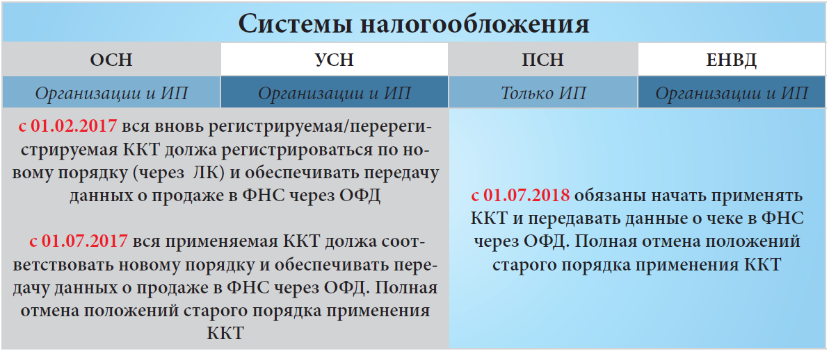

Особенности применения ККТ отдельными хозяйствующими субъектами
Федеральный закон № 290-ФЗ установил определенные особенности применения ККТ индивидуальными предпринимателями, а также ИП и юридическими лицами, действующими в отдаленных и труднодоступных местностях, а также в местностях, где отсутствует Интернет.
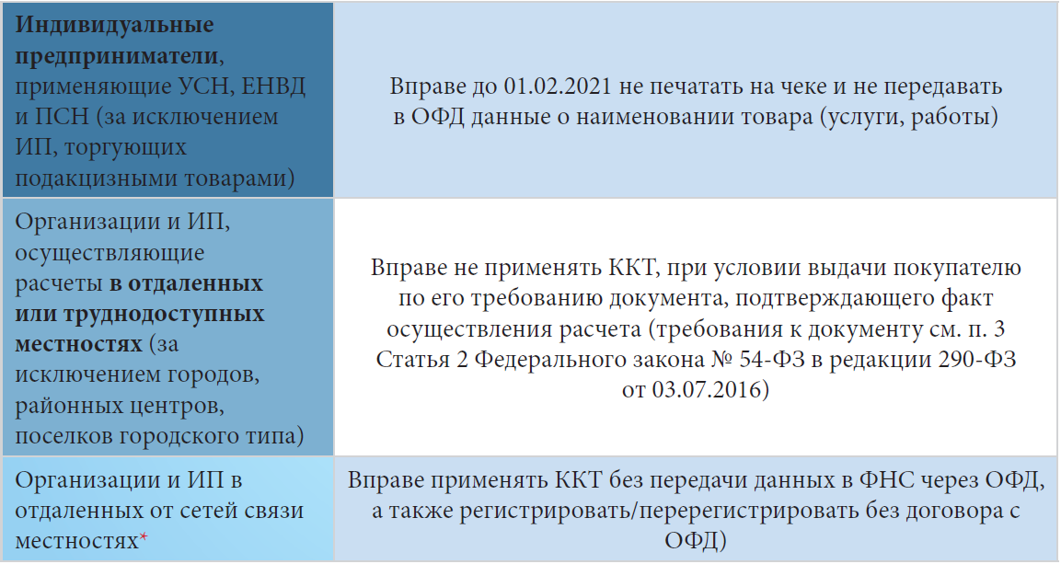
Пошаговая инструкция перехода на новые ККТ
В зависимости от того, применял ли хозяйствующий субъект ККТ и возможна ли модернизация имеющейся у него модели ККТ, применяются различные алгоритмы перехода на новый порядок
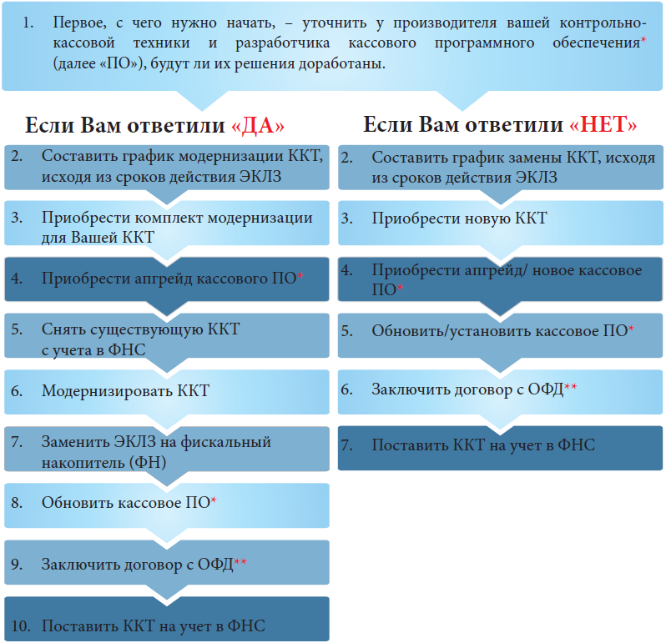

Срок действия ключа фискального признака, содержащегося в фискальном накопителе
Если ранее все организации и ИП, применяющие ККТ, должны были ежегодно менять ЭКЛЗ, то после перехода на новые ККТ, такая обязанность отпадает. Однако, появляется обязанность менять ключ фискального признака, содержащегося в фискальном накопителе. Периодичность замены ключа фискального признака зависят от организационно-правовой формы хозяйствующего субъекта, применяемого налогового режима, особенностей его деятельности.
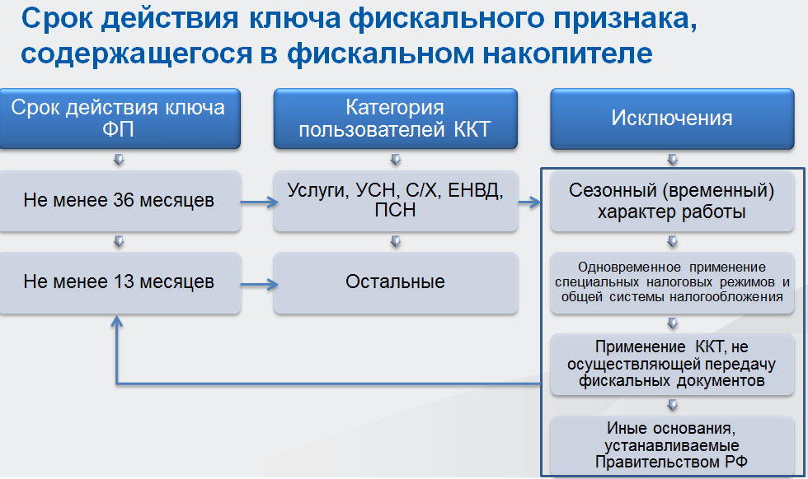

Использование личного кабинета пользователя ККТ
Доступ к кабинету ККТ можно получить через личные кабинеты организаций и индивидуальных предпринимателей на сайте ФНС России. Подробные инструкции, как пользоваться личным кабинетом ККТ, размещены непосредственно на страницах личного кабинета.

